


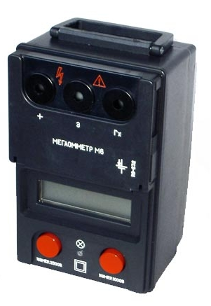



ОКП 42 2130 3219 – М6, 42 2130 3218 – М6-1, 42 2130 3217 – М6-2
42 2130 3216 – М6-3, 42 2130 3215 – М6-4, 42 2130 3214 – М6-ЖТ
42 2130 3221 – М6-5, 42 2130 3222 – М6-6

МЕГАОММЕТРЫ

Руководство по эксплуатации

ВМАИ.411188.006 РЭ

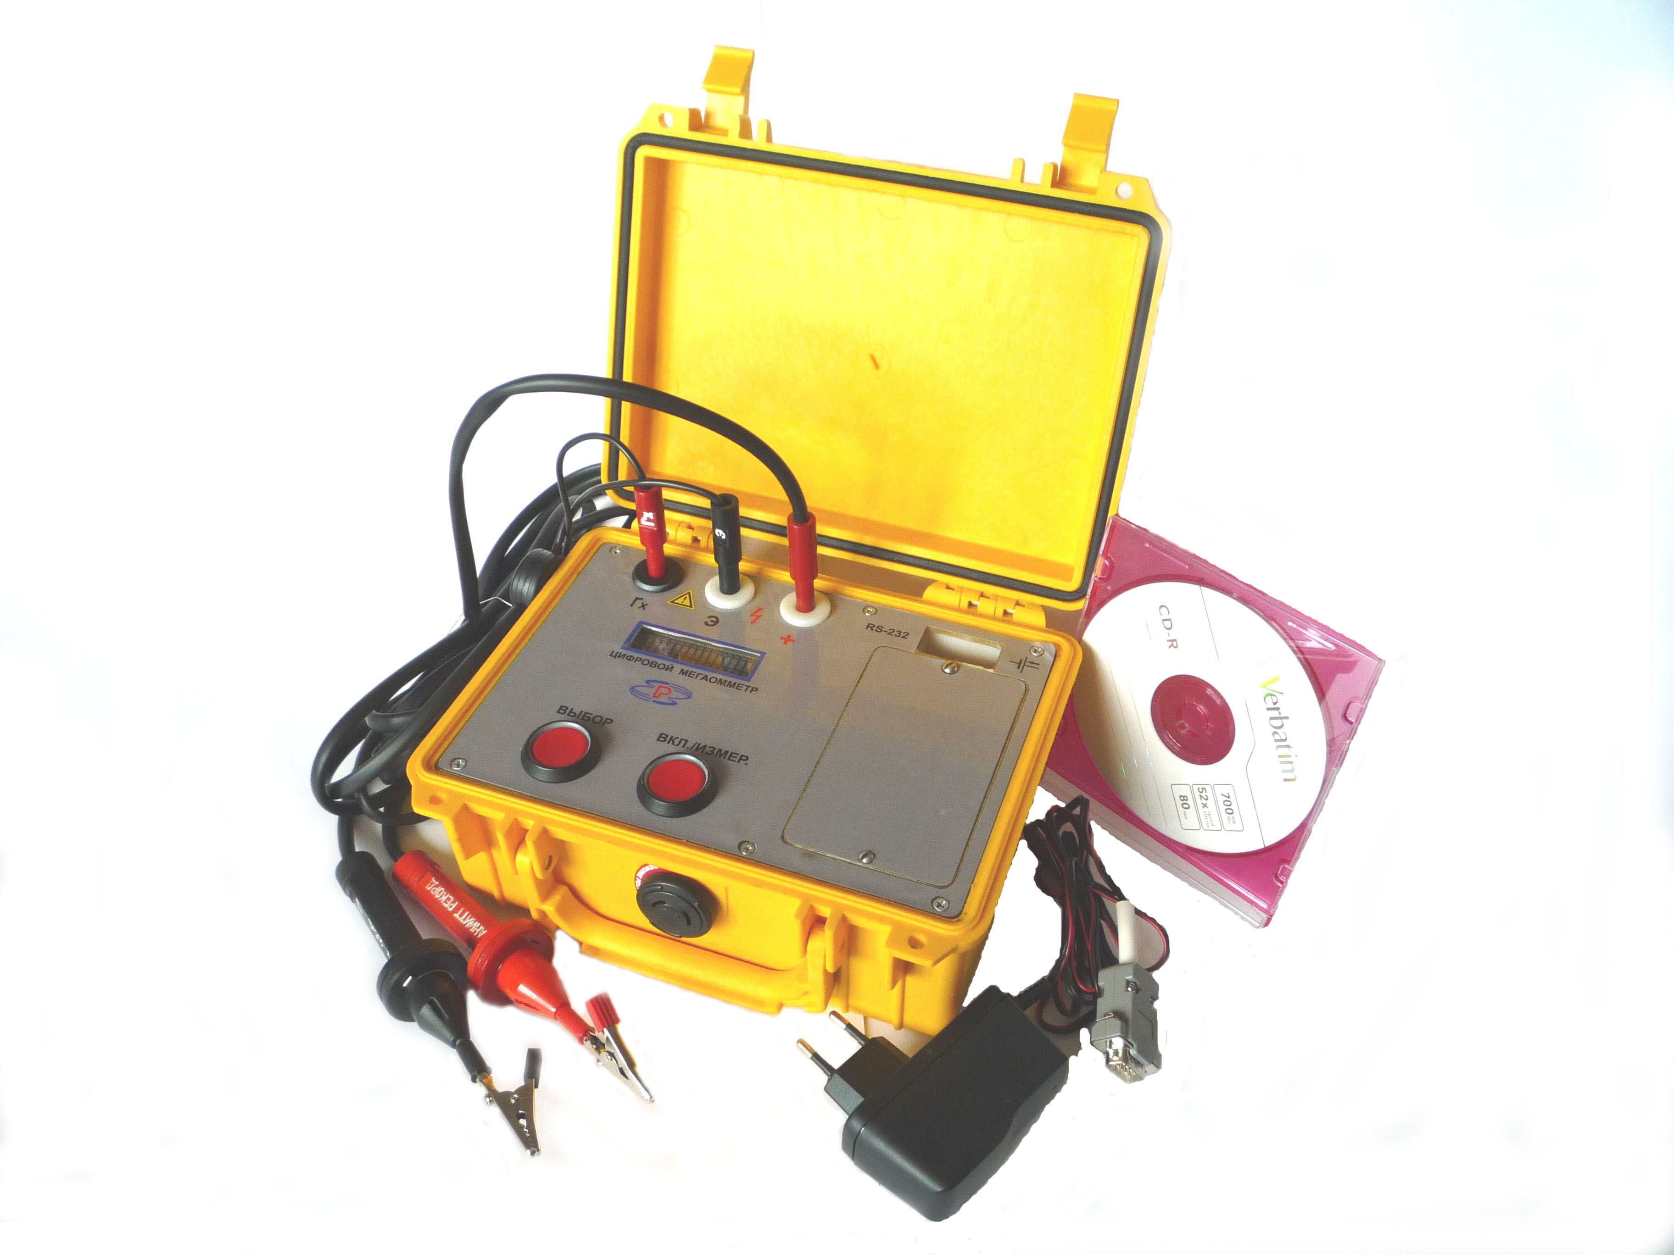

2

ВНимание!
Не приступайте к измерениям, не ознакомившись
с настоящим руководством по эксплуатации

31

30
3

Содержание

Лист

1 Назначение и область применения 4
2 Технические характеристики 4
3 Комплектность 7
4 Устройство и работа 9
5 Указание мер безопасности 11
6 Порядок работы 11
7 Техническое обслуживание 16
8 Возможные неисправности и способы их устранения 17
9 Указания по ремонту 17
10 Поверка 18
11 Маркирование 18
12 Транспортирование и хранение 18
13 Гарантии изготовителя 19
14 Свидетельство об упаковывании 19
15 Свидетельство о приемке 20
16 Свидетельство о первичной поверке 20
17 Сведения о поверке мегаомметра поверочными органами 21
18 Сведения об утилизации 21

Приложение А (cправочное) Графики зависимости напряжения
на объекте от его сопротивления 22
Приложение Б (обязательное) Методика поверки мегаомметров 23
Приложение В (рекомендуемое) Правила эксплуатации
аккумуляторных батарей 29

4
Настоящее руководство по эксплуатации предназначено для ознакомления с принципом действия, устройством, техническими характеристиками и правилами эксплуатации цифровых специализированных мегаомметров М6, М6-1, М6-2, М6-3, М6-4, М6-5, М6-6, М6-ЖТ (далее – мегаомметров).
1 Назначение и область применения
1.1 Назначение
Мегаомметры предназначены для измерения сопротивления изоляции и определения коэффициента абсорбции изоляции электрооборудования, не находящегося под рабочим напряжением.
1.2 Область применения
Область применения – системы производства и распределения электроэнергии, системы эксплуатационного контроля электрооборудования в промышленных, лабораторных и полевых условиях.
2 Технические характеристики
2.1 Основные технические характеристики, условия применения и фактические величины приведены в таблицах 1 – 3.
Мегаомметры могут применяться в прямой и перевернутой схеме включения; имеют внутреннюю память и интерфейс для печати протокола измерений через персональный компьютер (ПК).
Режим работы мегаомметров прерывистый: измерение – 1 мин, пауза между измерениями – не менее 2 минут.
Количество измерений от полностью заряженной аккумуляторной батареи для среднестатистического значения контролируемых сопротивлений:
– для М6, М6-1, М6-5, М6-ЖТ - около 200;
– для М6-2, М6-3, М6-6 - около 100.
Таблица 1 – Основные технические характеристики
Параметр | Величина
Рабочее напряжение, В М6, М6-2, М6-4, М6-ЖТ  М6-1, М6-3  М6-5, М6-6 | 1000, 2500  500, 1000  500, 1000, 2500
Пределы измерения сопротивлений, Ом М6, М6-1, М6-2, М6-3, М6-5, М6-6, М6-ЖТ  М6-4 | 10⁵ – 10¹¹  10⁵ – 5х10¹⁰
Пределы измерения коэффициента абсорбции | от 1 до 5
Предел допускаемой основной относительной погрешности измерения сопротивления и коэффициента абсорбции, % | ± 5
Предел допускаемой дополнительной погрешности при воздействии влаги, % | ± 5
Предел допускаемой дополнительной погрешности при изменениях температуры, % на каждые 10 °С | ± 2,5
Предел допускаемой дополнительной погрешности от влияния внешнего магнитного поля 1А/м с частотой 50 Гц, % | ± 0,5
29

Приложение В
(рекомендуемое)

Правила эксплуатации аккумуляторных батарей

В мегаомметрах применяются аккумуляторные батареями свинцово-кислотного типа емкостью 1,2 Ач. Они герметичны, не требуют обслуживания и работают в любом положении. Они могут восстанавливаться после особенно глубокого разряда. Уникальный кислородный цикл обеспечивает рекомбинацию образующих газов. При излишнем заряде газы уходят через специальный клапан, не создавая чрезмерного давления.
Для заряда используйте зарядное устройство из комплекта поставки.
Заряжайте в соответствии с руководством по эксплуатации на зарядное устройство в течении 5 часов.
При этом аккумуляторная батарея полностью зарядится.
Неправильные заряды и слишком глубокие разряды вызывают уменьшение срока службы батарей и их неудовлетворительную работу.
Батареи особо устойчивы к глубоким разрядам и разряженному состоянию, но для продления срока их службы не храните аккумуляторы разряженными или при высокой температуре, так как разряженные батареи постепенно уменьшают свою емкость. По той же причине необходим заряд через 6 - 9 месяцев хранения.
Не замыкайте накоротко выводы батарей - это сокращает срок их службы.

28
91,0 ГОм, при этом R1=100 МОм, R2=900 МОм, R3=1 МОм – для М6, М6-1, М6-2, М6-3, М6-5, М6-6, М6-ЖТ.
Примечания
1 Эквивалентное сопротивление схемы в соответствии с рисунком Б.1 рассчитывается по формуле:
Rэ = R1+R2+(R1хR2)/R3 (Б.2)
2 При наличии магазина сопротивлений Р-40103 вместо эквивалентных сопротивлений 1,68 ГОм, 5,15 ГОм, и 10,2 ГОм допускается производить замеры при номинальных мерах сопротивлений 1,5 ГОм, 5 ГОм, 10 ГОм.
Проверку основной погрешности проводят при измерительных напряжениях 1000 и 2500 В, путем нажатия кнопок мегаомметра вначале "ИЗМЕР.1000 В", затем "ИЗМЕР.2500 В". (В мегаомметрах М6-1, М6-3 – кнопки "ИЗМЕР.500 В" и
"ИЗМЕР.1000 В", в мегаомметрах М6-5, М6-6 при напряжениях 500, 100 и 2500 В, путем нажатия кнопки ВКЛ/ИЗМЕР после выбора соответствующего напряжения кнопкой "ВЫБОР".
Погрешность δ, %, вычисляют по формуле (Б.1).
Результаты поверки считаются удовлетворительными, если пределы допускаемой основной погрешности составляют не более ± 5 % от значения измеряемых сопротивлений.
Б.6.4 Определение основной погрешности измерения коэффициента абсорбции
Определение основной погрешности измерения коэффициента абсорбции проводят при подключении к зажимам мегаомметра "Rх" и "+" магазина сопротивлений Р-40104.
Магазином Р-40104 устанавливают величину сопротивления равную 50 МОм. Нажимают кнопку "ИЗМЕР.2500 В" мегаомметра (в мегаомметрах М6-1, М6-3 – кнопку "ИЗМЕР.1000 В", в мегаомметрах М6-5, М6-6 при напряжениях 500, 1000 и 2500 В, нажимая кнопку ВКЛ/ИЗМЕР после выбора соответствующего напряжения кнопкой "ВЫБОР") и при появлении сообщения "Внимание! Высокое включено" включают секундомер. Через 30 секунд устанавливают магазином величину сопротивления 100 МОм. По истечении 60 секунд проверяют на индикаторе мегаомметра значение коэффициента абсорбции.
Аналогичные измерения проводят при нажатии кнопки "ИЗМЕР.1000 В" (в мегаомметрах М6-1, М6-3 – кнопка "ИЗМЕР.500 В")
Результаты поверки считаются удовлетворительными, если коэффициент абсорбции составляет 2 ± 0,1, а зафиксированное по секундомеру время соответствует времени на индикаторе с допуском ± 3 с.
Б.7 Оформление результатов поверки
При положительных результатах поверки в точках пломбирования мегаомметра наносится оттиск поверительного клейма, в руководстве по эксплуатации производится запись о годности к применению или выдается свидетельство о поверке.
При отрицательных результатах поверки мегаомметр не допускается к дальнейшему применению и направляется в ремонт.
Межповерочный интервал – 1 год.
5
Продолжение таблицы 1
Параметр | Величина
Предел допускаемой дополнительной погрешности от влияния внешнего электрического поля 5 кВ/м с частотой 50 Гц, % | ± 0,5
Предел допускаемой дополнительной погрешности от тока влияния 1мА частотой 50 Гц, % | ± 5
Предел допускаемой дополнительной погрешности от подключения между гнездами Rx и Э шунтирующего резистора более 1% измеряемого, % | ± 5
Время установления показаний при емкости нагрузки  не более 0,5 мкФ, с | 5
Время цикла измерения, с, не менее | 180
Средний срок службы, лет | 10
Питание М6, М6-1, М6-2, М6-3, М6-5, М6-6, М6-ЖТ –  встроенная аккумуляторная батарея: напряжение, В  Питание М6-4 – сеть переменного тока: напряжение, В  частота, Гц | 12  198 – 242 50±2
Габаритные размеры, мм, не более  для мегаомметров М6-5, М6-6 | 242х160х140  245х200х115
Масса, кг, не более  для мегаомметров М6-5, М6-6 | 2,6  2,4
Примечание - Мегаомметры М6, М6-1, М6-2, М6-3, М6-5, М6-6, М6-ЖТ позволяют измерять сопротивление изоляции в диапазонах от 10 до 100 кОм и от 100 до 200 ГОм, М6-4 – от 50 до 100 кОм и от 50 до 200 ГОм, при этом погрешность измерения не превышает 15%.
Графики зависимости напряжения на объекте от его сопротивления при наличии и отсутствии экранного тока приведены в приложении А.
Таблица 2 – Условия применения
Рабочие  условия  применения | Температура окружающего воздуха  М6, М6-1, М6-4, М6-5, М6-ЖТ  М6-2, М6-3, М6-6  Относительная влажность воздуха  Атмосферное давление  Напряжение питания (для М6, М6-1,  М6-2, М6-3, М6-5, М6-6, М6-ЖТ)  Напряжение, частота питающей сети (для М6-4) | минус 10 – 40 °С  минус 40 – 50 °С  до 90 % при 30 °С  (84 – 106) кПа  (10,2 – 13,2) В  (198–242)В, (50±2)Гц
Содержание драгоценных материалов: золота – 0,041 г, серебра – 0,29, палладия – 0,081 г.
Содержание цветных металлов и их сплавов: медь и сплавы на медной основе – 38,6 г.
6
Таблица 3 – Основные параметры и фактические величины
Параметр | Номинальное  значение | Допустимое отклонение | Фактическая  величина
1 Рабочее напряжение на гнездах мегаомметра, В | 500  1000  2500 | ± 50  ± 100  ± 250
2 Предел допускаемой основной погрешности, %, не более | 5
3 Сопротивление изоляции, МОм,  не менее:  – между закороченными гнездами "Rх","Э", "+" и корпусом;  – между закороченными контактами вилки сетевого питания и корпусом  для М6-4 | 35  35
4 Электрическая прочность изоляции мегаомметра должна выдерживать в течение 1 мин испытательное напряжение постоянного тока:  – между закороченными гнездами ”Rx”, ”Э”, ”+” и корпусом – 9,8 кВ;  – между закороченными контактами вилки сетевого питания и корпусом – 4,2кВ для М6-4 | Должна  выдерживать
5 Работоспособность при изменении напряжения питания:  – от 10,2 до 13,2 В – для М6, М6-1,  М6-2, М6-3, М6-5, М6-6, М6-ЖТ;  – от 198 до 242В для М6-4 | Должна  обеспечиваться
6 Ток потребления, мА, не более,  – при напряжении питания 10,8 В:  – для М6, М6-3, М6-5, М6-ЖТ  – для М6-1  – для М6-2, М6-6  – при питании от сети переменного тока напряжением 198 В,  частотой 50 Гц для М6-4 | 600  300  800  300
Примечание – При измеряемом сопротивлении менее 3,3МОм – для М6, М6-1, М6-2, М6-3, М6-5, М6-6, М6-ЖТ и менее 500 кОм – для М6-4 величина рабочего напряжения не нормируется.
27
Б.6 Проведение поверки
Б.6.1 Внешний осмотр
При проведении внешнего осмотра проверяется:
– отсутствие механических повреждений, влияющих на работоспособность мегаомметра;
– чистота гнезд и клемм;
– состояние лакокрасочных покрытий, четкость маркировок и наличие необходимых надписей на корпусе мегаомметра;
– наличие и прочность крепления органов управления и коммутации, четкость фиксации их положения.
Неисправные мегаомметры бракуются и направляются в ремонт.
Б.6.2 Опробование
Выполните подготовительные операции в следующей последовательности:
– разместите измерительные приборы на удобном для проведения работ месте;
– подключите к зажимам "Rx" и "+" последовательно меры сопротивлений 100 кОм, 10 МОм, 100 МОм, 1 ГОм, 10 ГОм;
– убедитесь, что мегаомметр измеряет подключаемые сопротивления при нажатии кнопок "ИЗМЕР.1000 В" и "ИЗМЕР.2500 В". (В мегаомметрах М6-1, М6-3 – кнопки "ИЗМЕР.500 В" и "ИЗМЕР.1000 В". Для мегаомметров М6-5, М6-6 включите питание кнопкой "ВКЛ/ИЗМЕР", выберите кнопкой "ВЫБОР" необходимое напряжение: 500, 1000 или 2500 В, убедитесь, что мегаомметр измеряет подключаемые сопротивления при нажатии кнопки "ВКЛ/ИЗМЕР"). В качестве мер сопротивлений используйте магазины сопротивлений Р-40102, Р-40103, Р-40104.
Неисправные мегаомметры бракуются и направляются в ремонт.
Б.6.3 Определение основной погрешности измерения сопротивления
Определение основной погрешности измерения сопротивления в диапазоне от 100 кОм до 1 ГОм проводят путем сравнения показаний испытуемого мегаомметра с номиналами мер сопротивлений, подключаемых к гнездам "Rx" и "+" испытуемого мегаомметра.
Отсчет показаний мегаомметра производят по истечение 15 с после появления надписи: "ВНИМАНИЕ! ВЫСОКОЕ ВКЛЮЧЕНО".
Номинальные значения мер сопротивления 100 кОм, 5 МОм, 10 МОм,
50 МОм, 100 МОм, 500 МОм, 1 ГОм.
В качестве мер сопротивлений используют магазины сопротивлений
Р-40102, Р-40103, Р-40104.
Проверку основной погрешности в диапазоне измерений от 1 до 100 ГОм – для М6, М6-1, М6-2, М6-3, М6-5, М6-6, М6-ЖТ (от 1 до 50 ГОм – для М6-4) проводят по схеме, приведенной на рисунке Б.1.
С помощью магазинов сопротивлений R1, R2, R3 устанавливают эквивалентное сопротивление Rэ:
1,68 ГОм, при этом R1=R2=40 МОм, R3=1 МОм;
5,15 ГОм, при этом R1=100 МОм, R2=50 МОм, R3=1 МОм;
10,2 ГОм, при этом R1=R2=100 МОм, R3=1 МОм;
40,5 ГОм, при этом R1=100 МОм, R2=400 МОм, R3=1 МОм;
26
Б.4 Операции поверки
При проведении поверки выполняются операции, указанные в таблице Б.2.
Таблица Б.2
Наименование операции | № пункта | Первичная поверка | Периодическая  поверка
Внешний осмотр | 1 | Да | Да
Опробование | 2 | Да | Да
Определение основной  погрешности измерения  сопротивления | 3 | Да | Да
Определение основной  погрешности измерения  коэффициента абсорбции | 4 | Да | Да

Б.5 Средства поверки
Эталонные и вспомогательные средства поверки приведены в таблице Б.3.
Таблица Б.3
Наименование | Требуемый  диапазон | Требуемые класс точности, погрешность, разрешение | Рекомендуемый тип
1 Магазин сопротивлений | 10⁴ – 10⁸ Ом  2000 В | 0,02 | Р-40102
2 Магазин сопротивлений | 10⁹ – 10¹⁰ Ом  3000 В | 0,1 | Р-40103
3 Магазин сопротивлений | 10⁷ – 10⁹ Ом  3000 В | 0,1 | Р-40104
4 Вольтметр универсальный цифровой | 1 – 30 кВ | 0,5% | В7-40
5 Термометр ртутный | 0 – 50 °С | ± 1 °С | ТД-4
6 Барометр | 80 – 106 кПа | ± 200 Па | БАММ -1
7 Психрометр | 10 – 100 % | 1 % | М34
8 Секундомер | 2 мс – 100 с | Цена деления 0,2 с | С1-2А
Примечание – Допускается применение других аналогичных эталонных и вспомогательных средств поверки, обеспечивающих измерение соответствующих параметров с требуемой точностью.
7
Примечание
Заводской  номер |  |  |  |  |  |  |  | - | - |  |  | - | - | -
Кол-во  3 Комплектность  Комплектность должна соответствовать таблице 4.  Таблица 4 | М6-ЖТ | - | - | - | - | - | - | - | 1 | 1 | 1 | 1 | 1 | 1
 | М6-6 | - | - | - | - | - | - | 1 | - | 1 | 1 | 1 | 1 | 1
 | М6-5 | - | - | - | - | - | 1 | - | - | 1 | 1 | 1 | 1 | 1
 | М6-4 | - | - | - | - | 1 | - | - | - | 1 | 1 | 1 | - | -
 | М6-3 | - | - | - | 1 | - | - | - | - | 1 | 1 | 1 | 1 | 1
 | М6-2 | - | - | 1 | - | - | - | - | - | 1 | 1 | 1 | 1 | 1
 | М6-1 | - | 1 | - | - | - | - | - | - | 1 | 1 | 1 | 1 | 1
 | М6 | 1 | - | - | - | - | - | - | - | 1 | 1 | 1 | 1 | 1
Наименование  изделия |  | Мегаомметр М6 | Мегаомметр М6-1 | Мегаомметр М6-2 | Мегаомметр М6-3 | Мегаомметр М6-4 | Мегаомметр М6-5 | Мегаомметр М6-6 | Мегаомметр М6-ЖТ | Руководство по  эксплуатации | Щуп | Щуп | Блок питания  АЗПм-004 | Руководство по  эксплуатации на  АЗПм-004
Обозначение изделия |  | ВМАИ.411188.006 | ВМАИ.411188.006-01 | ВМАИ.411188.006-02 | ВМАИ.411188.006-03 | ВМАИ.411188.007 | ВМАИ.411188.008 | ВМАИ.411188.008-01 | ВМАИ.411188.006-04 | ВМАИ.411188.006 РЭ | ВМАИ.401736.001 | ВМАИ.401736.002 | ТУ 6589-088-40039437-11

8
Примечание |  | См. п.1 |  |  |  |  |  |  |  |  |  |  |  |  |  | Примечания  1 Допускается поставка аккумуляторной батареи другого типа, имеющего аналогичные электрические и конструктивные характеристики.  2 По согласованию с заказчиком комплект поставки может изменяться.
Заводской номер
Кол-во  Продолжение таблицы 4 | М6-ЖТ | 1 | 2 | 1 | 1 | 1 | 1 | - | - | - | - | 1 | - | - | -
Кол-во  Продолжение таблицы 4 | М6-6 | 1 | 2 | 1 | 1 | 1 | 1 | - | - | - | - | - | - | - | 1
Кол-во  Продолжение таблицы 4 | М6-5 | 1 | 2 | 1 | 1 | 1 | 1 | - | - | - | - | - | - | 1 | -
Кол-во  Продолжение таблицы 4 | М6-4 | - | 2 | 1 | 1 | 1 | - | - | - | - | - | - | 1 | - | -
Кол-во  Продолжение таблицы 4 | М6-3 | 1 | 2 | 1 | 1 | 1 | 1 | - | - | - | 1 | - | - | - | -
Кол-во  Продолжение таблицы 4 | М6-2 | 1 | 2 | 1 | 1 | 1 | 1 | - | - | 1 | - | - | - | - | -
Кол-во  Продолжение таблицы 4 | М6-1 | 1 | 2 | 1 | 1 | 1 | 1 | - | 1 | - | - | - | - | - | -
Кол-во  Продолжение таблицы 4 | М6 | 1 | 2 | 1 | 1 | 1 | 1 | 1 | - | - | - | - | - | - | -
Наименование  изделия |  | Аккумуляторная батарея | Зажим типа "Крокодил" 60-65 мм | Кабель | Компакт-диск CD с прграммным обеспечением | Сумка | Отвертка 7810-0979 А1 Ц15.хр | Упаковка | Упаковка | Упаковка | Упаковка | Упаковка | Упаковка | Упаковка | Упаковка
Обозначение изделия |  | DJW 12-1,3  фирма LEOCH |  | ВМАИ.468551.009 |  | ВМАИ.323382.006 | ГОСТ 17199-88 | ВМАИ.411915.013 | ВМАИ.411915.013-01 | ВМАИ.411915.013-02 | ВМАИ.411915.013-03 | ВМАИ.411915.013-04 | ВМАИ.411915.013-05 | ВМАИ.411915.016 | ВМАИ.411915.016-01

25
"+"
Мегаомметр
"Rx"

"Э"
R11
R2
R33

R1, R3 - магазины сопротивлений Р-40102;
R2 - магазин сопротивлений Р-40104.
Рисунок Б.1
Б.2.4 Характеристики, подлежащие определению
Характеристики, подлежащие определению, приведены в таблице Б.1.
Таблица Б.1
Наименование метрологических  характеристик | Диапазон |  | Пределы  основной  погрешности измерения
Наименование метрологических  характеристик | М6, М6-1, М6-2, М6-3, М6-5,  М6-6, М6-ЖТ | М6-4 | Пределы  основной  погрешности измерения
Основная погрешность измерения сопротивления | 100 кОм –  100 ГОм | 100 кОм –  50 ГОм | ± 5 %
Основная погрешность измерения коэффициента абсорбции |  |  | ± 5 %
Б.3 Условия проведения поверки
Б.3.1 При проведении поверки должны соблюдаться следующие условия эксплуатации:
– температура окружающего воздуха (20 ± 5) °С;
– относительная влажность воздуха (65 ± 15) % при температуре (20±5)°С;
– атмосферное давление (100 ± 4) кПа (750 ± 30) мм рт.ст.;
– напряжение питания (для М6, М6-1, М6-2, М6-3, М6-5, М6-6, М6-ЖТ)
(12 ± 0,5) В;
– напряжение питающей сети и частота (для М6-4) (220 ± 4,4) В, (50 ± 1) Гц.
Перед проведением поверки должны быть выполнены следующие подготовительные работы:
– представлены документы, подтверждающие проверку электрической безопасности в соответствии с ГОСТ Р 51350-99;
– проведены технические и организационные мероприятия по обеспечению безопасности проводимых работ в соответствии с действующими положениями ГОСТ 12.2.007.0-75 и ГОСТ 12.2.007.3-75;
– поверяемый мегаомметр подключен в соответствии с руководством по эксплуатации;
– измерительные средства, используемые при поверке, должны быть поверены и подготовлены к работе согласно их руководствам по эксплуатации.

24

Настоящая методика устанавливает объем, средства и методы поверки мегаомметров М6, М6-1, М6-2, М6-3, М6-4, М6-5, М6-6, М6-ЖТ (в дальнейшем – мегаомметры), предназначенные для измерения сопротивления изоляции и определения коэффициента абсорбции изоляции электрооборудования, не находящегося под рабочим напряжением.

Б.1 Перечень документов, необходимых для поверки
Для проведения поверки должны быть представлены следующие документы:
– руководство по эксплуатации.

Б.2 Исследование метрологических характеристик
Б.2.1 Общие требования
Соотношение пределов допускаемых значений погрешности эталонного средства измерений и поверяемого мегаомметра должно быть не хуже, чем 1:3. Поверка проводится для нормальных условий эксплуатации с соблюдением времени установления рабочего режима.
Б.2.2 Поверяемые точки
Пределы основной погрешности измерения определяются в следующих точках:
– 100 кОм, 5 МОм, 10 МОм, 50 МОм, 100 МОм, 500 МОм, 1 ГОм, 1,5 ГОм,
5 ГОм, 10 ГОм, 40,5 ГОм, 91 ГОм – для М6, М6-1, М6-2, М6-3, М6-5, М6-6, М6-ЖТ;
– 100 кОм, 5 МОм, 10 МОм, 50 МОм, 100 МОм, 500 МОм, 1 ГОм, 1,5 ГОм,
5 ГОм, 10 ГОм, 40,5 ГОм – для М6-4.
Б.2.3 Расчет погрешности измерения
Основную погрешность измерения определяют по формуле
δ = [(Rи-Rн)/Rн]х100, (Б.1)
где: Rи - показания мегаомметра, кОм, МОм, ГОм;
Rн - номинальное значение измеряемого резистора (эквивалентное сопротивление Rэ, кОм, МОм, ГОм).

Проверку основной погрешности в точках 40,5 ГОм и 91 ГОм проводят путем измерения эквивалентного сопротивления, рассчитанного в соответствии с ГОСТ Р 8.686-2009 по схеме, приведенной на рисунке Б.1.
9
4 Устройство и работа
4.1 Принцип действия
Мегаомметры М6, М6-1, М6-2, М6-3, М6-ЖТ и М6-4 имеют одинаковые принцип действия, основные узлы и конструктивное исполнение.
Мегаомметры М6-5, М6-6 отличаются конструктивным исполнением, внешним видом и порядком работы.
Измерение сопротивления мегаомметрами производится мостовым методом на постоянном токе с автоматическим выбором диапазона измерений. Коэффициент абсорбции определяется как соотношение сопротивлений, измеренных на 60 и 15 с после подачи высокого напряжения.
4.2 Основные узлы и их работа
Основными узлами мегаомметров являются источник стабилизированного высокого напряжения постоянного тока, входной делитель, измерительная схема и блок питания.
На объект измерения подается от преобразователя мегаомметра стабилизированное высокое напряжение. Преобразователь выполнен по схеме с самовозбуждением. Стабилизация выходного напряжения осуществляется с помощью схемы широтно-импульсной модуляции (ШИМ). Величина выходного напряжения устанавливается путем переключения режима работы стабилизирующего элемента.
Измеряемое сопротивление является верхним плечом делителя, нижнее плечо которого составляет внутренняя резисторная цепь, переключаемая при выборе диапазона измерения. Выходной сигнал этого делителя через операционный усилитель (ОУ) поступает на первый вход аналого-цифрового преобразователя (АЦП). Между источником высокого напряжения и экраном включен внутренний эталонный делитель, выходное напряжение которого через ОУ поступает на второй вход АЦП. Делитель, подключенный через ОУ к третьему входу АЦП, используется для измерения тока экрана. Выходной сигнал АЦП поступает на встроенный микропроцессор, производящий программную обработку выходных сигналов делителей, а так же вырабатывающий сигналы управления реле входного делителя автоматического выбора диапазона измерения и индикатором, в различных режимах отображающим следующую информацию:
– меню работы: начало цикла измерений, вывод результатов, выход из меню;
– номер измерения, номер результата в данном измерении, результат измерения;
– результаты измерения, записанные в память мегаомметра;
– значение высокого напряжения на объекте контроля;
– текущее значение измеряемого сопротивления;
– дата и время измерения;
– значение коэффициента абсорбции К=R60/R15, (R60, R15 – сопротивление, измеренное через 60 и 15 с соответственно);
– сообщение о перегрузке цепей экранирования при Iэ>0,5 мА– для М6, М6-1, М6-2, М6-3, М6-5, М6-6, М6-ЖТ и при Iэ>2,5 мА– для М6-4;
– сообщение о перегрузке измерительной цепи и коротком замыкании;
– сообщение о включении режима работы с ПК;

10
– информация о разряде аккумуляторной батареи в процессе эксплуатации мегаомметра.
Результаты измерений сохраняются в энергонезависимой памяти на 450 результатов измерений с возможностью их выдачи на персональный компьютер через последовательный интерфейс RS-232.
В память мегаомметров записывается: дата, время и номер измерения; значение испытательного напряжения; результаты измерений сопротивления с 15 до 60 секунд через 5 секунд; значение коэффициента абсорбции.
Питание мегаомметров М6, М6-1, М6-2, М6-3, М6-5, М6-6 и М6-ЖТ осуществляется от аккумуляторных батарей, подзаряжаемых от сети переменного тока напряжением 220 В частотой 50 Гц с помощью зарядного устройства из комплекта поставки. Мегаомметр М6-4 питается от сети 220 В. Питание измерителя осуществляется от стабилизаторов с напряжениями 5 В и минус 5 В. Для подсветки жидкокристаллического индикатора используется стабилизированное напряжение 4 В.
Измерения с номера 451 в памяти не сохраняются. Очистка памяти для ввода новых измерений производится в режиме "Начало цикла измерений" (см. п.6.2). Вывод результатов измерений на ПК производится с помощью программы, записанной на компакт - диске CD и специального кабеля, поставляемых с прибором.
Минимальные системные требования:
- Windows 98SP2, Windows 2000, Windows XP;
- экранное разрешение не менее 1024х768;
- качество цветопередачи не менее 16 бит;
- стандартная настройка адресов COM – портов: COM1 [3F8H/1RQ4], COM2 [2F8H/1RQ3].
4.3 Конструкция
Мегаомметры М6, М6-1, М6-2, М6-3, М6-4 и М6-ЖТ имеют одноблочное исполнение. Основой конструкции является клепанный металлический каркас из деталей, гнутых из листового материала. На каркасе размещены детали и узлы преобразователя, измерительного устройства с цифровым жидкокристаллическим (для М6, М6-1, М6-4, М6-ЖТ) или люминесцентным (для М6-2, М6-3) индикатором, блоки делителя. Лицевая панель, дно и стенки корпуса изготовлены из пластмассы. Для обеспечения защиты от пыли лицевая панель и дно установлены через резиновые прокладки.
На лицевой стороне панели размещены органы управления:
– кнопка "ИЗМЕР.1000В" ("ИЗМЕР.500В" - для М6-1, М6-3);
– кнопка "ИЗМЕР.2500В" ("ИЗМЕР.1000В" - для М6-1, М6-3);
– буквенно-цифровой индикатор;
– индикатор включения напряжения питания;
– гнезда "Rх", "+", "Э" для подключения к измеряемому объекту.
С правой стороны на лицевой панели мегаомметра М6-4 имеется разъем "RS-232" для подключения к ПК, в мегаомметрах М6, М6-1, М6-2, М6-3, М6-ЖТ этот же разъем, имеющий маркировку " " используется и для подключения
RS-232
модуля питания для зарядки аккумуляторной батареи.
23

Приложение Б
(обязательное)
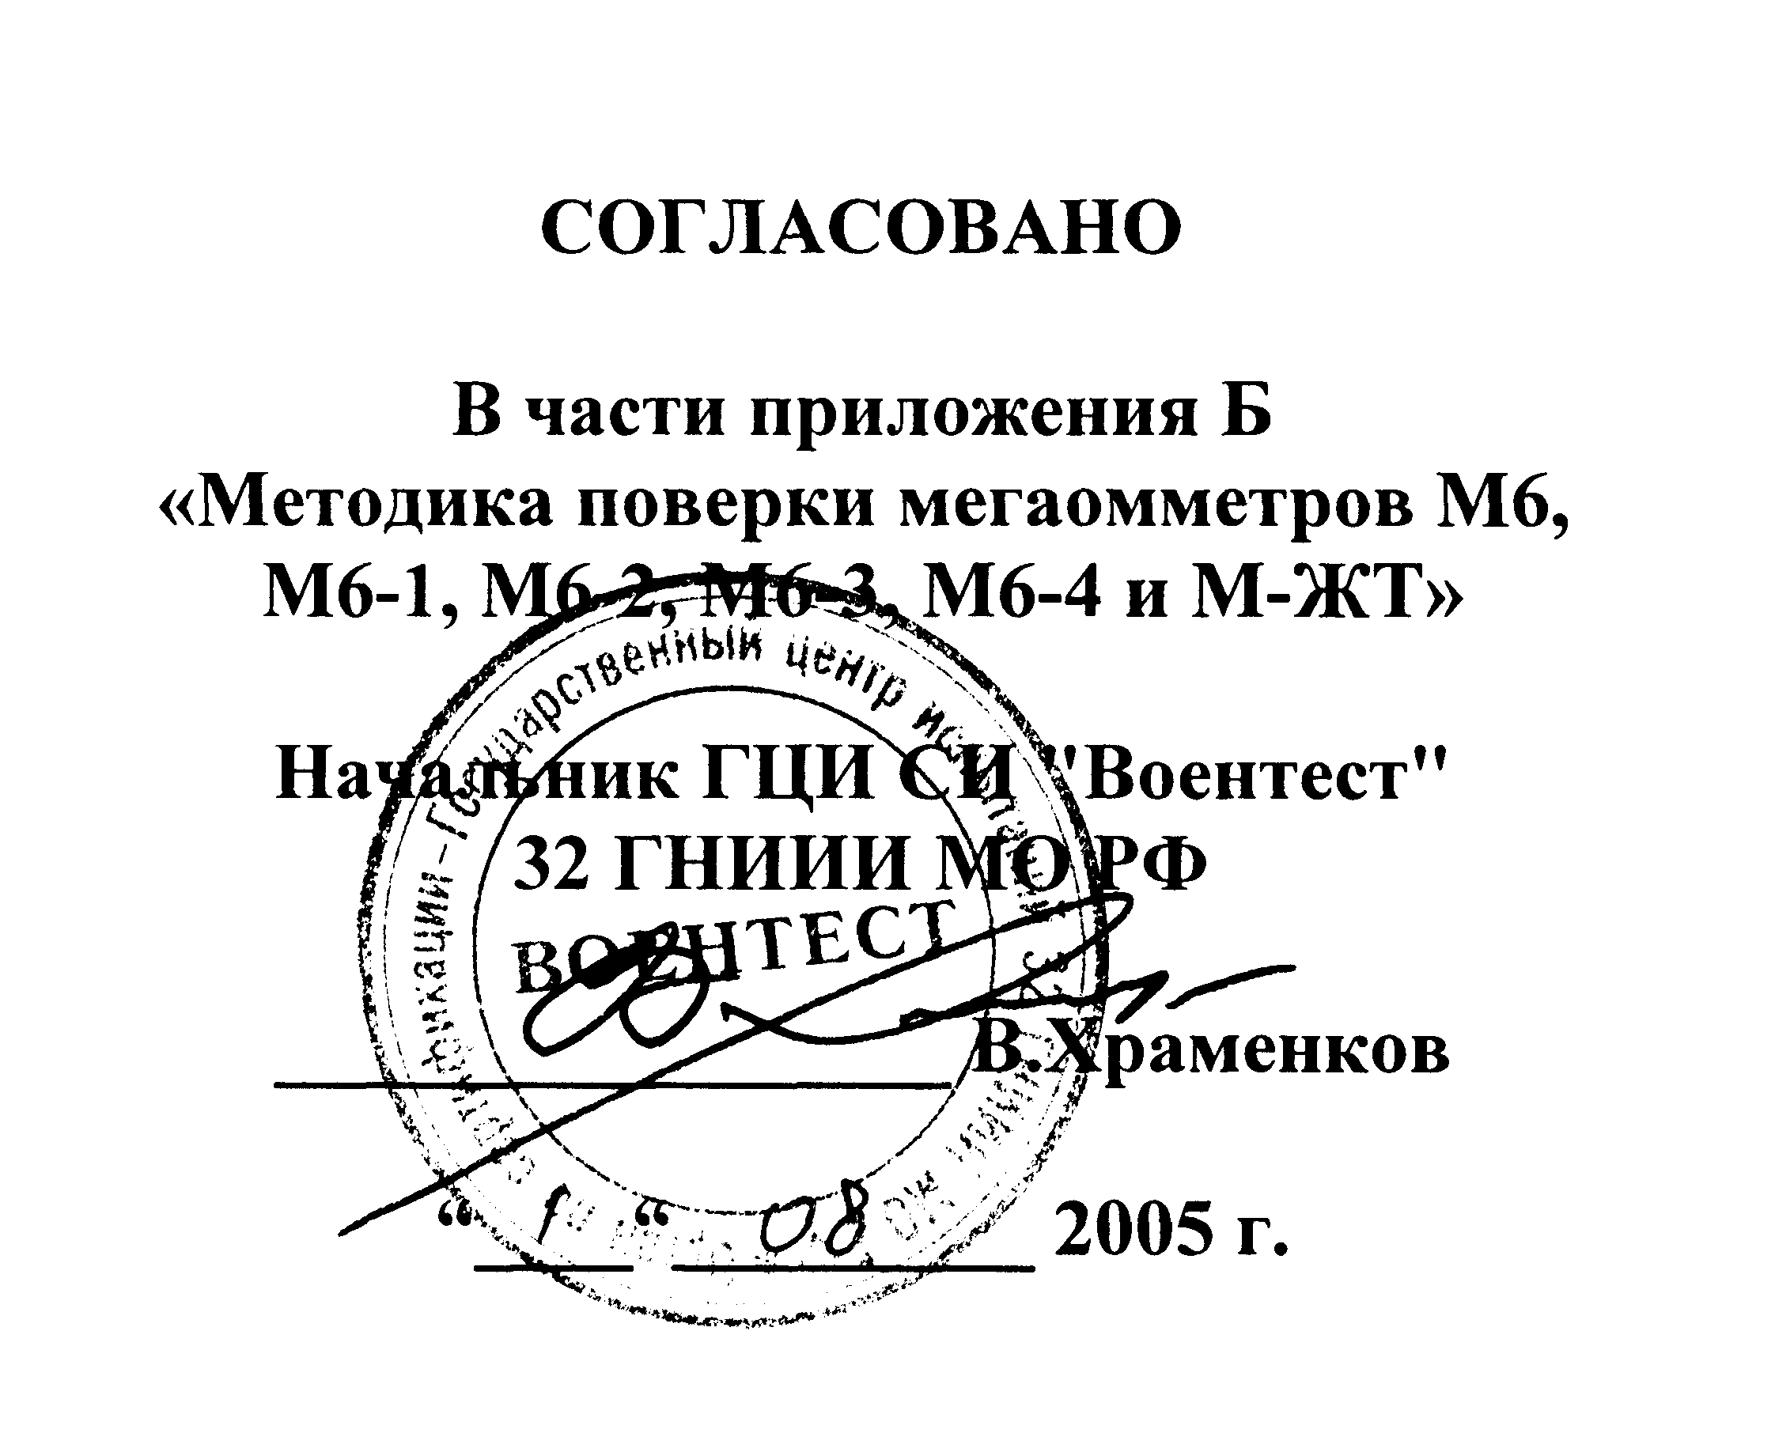

Методика поверки мегаомметров
М6, М6-1, М6-2, М6-3, М6-4, М6-5, М6-6 и М6-ЖТ
ВМАИ.411188.006ТУ
22
Приложение А
(справочное)

Графики зависимости напряжения на объекте от его сопротивления

а) для мегаомметров М6, М6-2, М6-ЖТ

б) для мегаомметра М6-4
11
В мегаомметрах М6-5, М6-6 платы преобразователя и измерителя закреплены на лицевой панели снизу и помещены в пластмассовый корпус, имеющий откидывающуюся крышку и ручку для переноски.
На лицевой панели размещены гнезда для щупов, индикатор, кнопки "ВЫБОР", "ВКЛ/ИЗМЕР", разъем для подключения зарядного устройства и ПК.
В рабочем состоянии мегаомметр располагается в горизонтальном положении.
Переноска мегаомметра осуществляется с помощью ручки.
Схемная часть мегаомметра выполнена на полупроводниковых приборах и интегральных микросхемах с применением печатного монтажа. Аналоговая и цифровая схемы измерителя расположены на общей печатной плате. Для питания часов реального времени используется отдельный гальванический элемент (напряжением 3 В), установленный на печатной плате. Емкости элемента хватает на несколько лет непрерывной работы.
5 Указания мер безопасности
Не приступайте к измерениям, не убедившись в отсутствии напряжения на измеряемом объекте. В целях безопасности и предупреждения поломки щупов не допускается переноска мегаомметра со вставленными в гнезда щупами.
5.1 К работе с мегаомметром допускаются лица, ознакомившиеся с устройством и организацией работ с ним, имеющие квалификационную группу не ниже 3.
5.2 При работе с мегаомметром необходимо соблюдать правила техники безопасности, установленные для работы с оборудованием, имеющим напряжение свыше 1000 В.
5.3 Мегаомметры М6-5, М6-6 в процессе измерения имеют высокое напряжение на щупах после нажатия и отпускания кнопки "ВКЛ/ИЗМЕР".
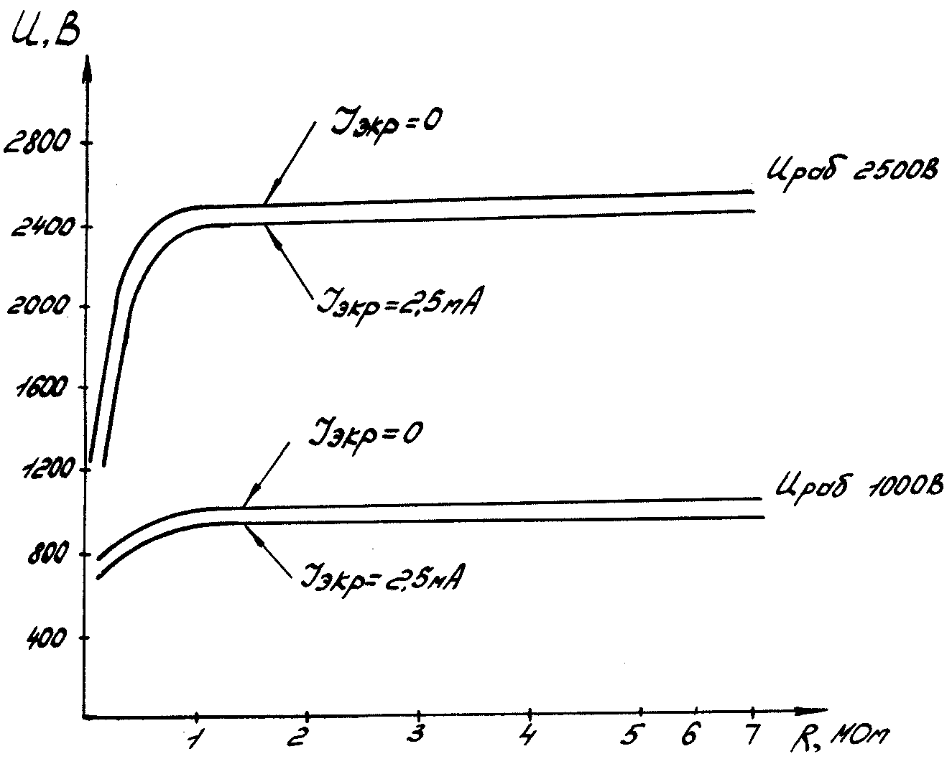
Высокое напряжение отключается после повторного нажатия кнопки "ВКЛ/ИЗМЕР".
5.4 ВНИМАНИЕ! ПРИ НАЛИЧИИ НА ЭКРАНЕ ИНДИКАТОРА НАДПИСИ "Внимание! ВЫСОКОЕ ВКЛЮЧЕНО" ПОДКЛЮЧЕНИЕ МЕГАОММЕТРА К ПК ЗАПРЕЩАЕТСЯ.
5.5 Мегаомметр относится к изделиям с классом защиты II по ГОСТ Р 51350-99.
6 Порядок работы
6.1 Подготовка к работе
Убедитесь в чистоте и отсутствии капель влаги на поверхности корпуса вокруг гнезд "Rх", "+", "Э". Загрязненная поверхность может привести к увели-чению погрешности измерения мегаомметра.
К гнездам "Rх", "+", "Э" мегаомметра подключите щупы из комплекта поставки в соответствии с маркировкой.
В мегаомметры М6, М6-1, М6-2, М6-3, М6-5, М6-6, М6-ЖТ установите аккумуляторную батарею строго соблюдая полярность.
Зарядите аккумуляторную батарею в соответствии с п.6.2.

12

Правила эксплуатации аккумуляторной батареи приведены в приложении В.
Мегаомметр М6-4 подключите к сети переменного тока напряжением 220В.
Убедитесь в отсутствии напряжения на объекте. Подключите щупы к измеряемому объекту. Для уменьшения погрешности измерения экран объекта рекомендуется подсоединить к гнезду "Э".
Перед измерением сопротивления изоляции кабеля соедините жилы кабеля с оболочкой на время, достаточное для разряда его емкости.
6.2 Выполнение измерений
6.2.1 Мегаомметр имеет следующие режимы работы: "Измерение сопротивления и коэффициента абсорбции", "Начало цикла измерений", "Вывод результатов", "Выход из меню".
Режим "Начало цикла измерений" предназначен для проведения нового цикла измерения сопротивления изоляции и коэффициента абсорбции. При его включении всем новым измерениям будут присваиваться номера, начиная с 1.
Режим "Вывод результатов" предназначен для визуального просмотра на экране индикатора результатов всех ранее произведенных измерений, начиная с первого.
Режим "Выход из меню" служит для возврата в режим измерения сопротивлений (например при случайном входе в "Меню") без потери результатов ранее произведенных измерений, т.е. результаты всех последующих измерений будут добавляться к имеющимся в памяти прибора за очередными порядковыми номерами.
6.2.2 Измерение сопротивления изоляции и коэффициента абсорбции
Для проведения измерения с мегаомметрами М6, М6-1, М6-2, М6-3, М6-4, М6-ЖТ выберите измерительное напряжение и нажмите соответствующую кнопку: "ИЗМЕР.500 В", или "ИЗМЕР.1000 В", или "ИЗМЕР.2500 В" (в зависимости от
типа мегаомметра), при этом на экране появляется надпись "Меню", а также реальное время (часы, минуты) и дата (число, месяц, год). Мегаомметр готов к измерению сопротивления и коэффициента абсорбции изоляции. Выбранную кнопку не отпускайте в течение минуты.
Примечание – Если на экране мегаомметра при нажатии кнопки появляются другие сообщения необходимо несколько раз отпустить и снова нажать кнопку до появления надписи "Меню".
Для мегаомметров М6-5, М6-6 включите питание, нажав на (1-2) с кнопку "ВКЛ/ИЗМЕР". На индикаторе появится одна из надписей: "U=500 В", "U=1000 В", "U=2500 В", "Меню", а также реальное время и дата.
Нажимая кнопку "ВЫБОР", выберите необходимое напряжение - 500, 1000 или 2500 В.
Мегаомметр готов к измерению сопротивления и коэффициента абсорбции изоляции при выбранном напряжении.
Для начала измерения нажмите на (1-2) с кнопку "ВКЛ/ИЗМЕР".
При этом на экране последовательно появятся надписи: "Измерение * " (где * - порядковый номер измерения), "Внимание! Высокое включено". После этого на экран выводится следующая информация:
21
17 Сведения о поверке мегаомметра поверочными органами
Дата | Вид поверки | Результат  поверки | Фамилия и подпись поверителя | Примечание

18 Сведения об утилизации
18.1 Утилизация вышедших из употребления мегаомметра и аккумуляторной батареи, должна производиться на специализированных предприятиях.
18.2 До передачи на утилизацию мегаомметр должен размещаться в соответствии с санитарными правилами "Порядок накопления, транспортирования, обезвреживания и захоронения токсичных промышленных отходов".
20
15 Свидетельство о приемке
Мегаомметр М6_______ № __________________________
заводской номер
соответствует техническим условиям ВМАИ.411188.006 ТУ и признан годным для эксплуатации.

Начальник ОТК

МП ____________________ _______________________
личная подпись расшифровка подписи

__________________
год, месяц, число

Отметка о продаже (отгрузке)________________МП________________
год, месяц, число личная подпись

16 Свидетельство о первичной поверке.

Мегаомметр М6_______ № __________________________
заводской номер

по результатам первичной поверки признан годным для эксплуатации.

Дата первичной поверки ______________________
год, месяц, число

МК Поверитель ______________________________
(подпись представителя метрологической службы)

13
1
2
3
4

где: 1 – текущее время в секундах;
2 – порядковый номер измерения
3 – величина рабочего напряжения в В, кВ;
4 – текущая величина измеряемого сопротивления в кОм, МОм, ГОм.

В конце измерения (60 с) на экран выводится следующая информация:
5
6
7

где: 5 – конечное время измерения, с;
6 – величина коэффициента абсорбции К=R60/R15;
7 – величина измеряемого сопротивления через 60 с.
После окончания измерения для мегаомметров М6, М6-1, М6-2, М6-3, М6-4, М6-ЖТ кнопку следует отпустить. В процессе измерения сопротивления в память прибора записываются первое измерение Rx (где х- время в секундах), полученное после выбора диапазона измерений, и результаты измерений с интервалом 5 с начиная с 15 с (R15), 20 c (R20), 25 c (R25), 60 c (R60). Если нет необходимости в измерении коэффициента абсорбции и получении такого количества результатов, измерение можно прервать отпусканием кнопки (или нажатием кнопки "ВКЛ/ИЗМЕР" для мегаомметров М6-5, М6-6) в любой момент времени, учитывая, что достоверный отсчет значения измеряемого сопротивления производится не ранее, чем через 15 с.
Для выключения мегаомметров М6-5, М6-6 нажмите кнопку "ВКЛ/ИЗМЕР".
6.2.3 Выбор режима
При наличии на экране индикатора надписи "Меню" для мегаомметров М6, М6-1, М6-2, М6-3, М6-4, М6-ЖТ отпустите кнопку мегаомметра. При следующем нажатии кнопки на экране появятся циклически сменяющиеся названия режимов. Включение необходимого режима производится отпусканием кнопки при появлении на экране его названия и повторном нажатии кнопки.
Для мегаомметров М6-5, М6-6 после включения питания выберите кнопкой "ВЫБОР" надпись "Меню". Нажмите кнопку "ВКЛ/ИЗМЕР". На индикаторе поя-
вится надпись "Выход из меню". При следующих нажатиях или удерживании кнопки "ВЫБОР" на индикаторе появятся циклически сменяющиеся названия режимов. Включение необходимого режима производится отпусканием кнопки при появлении на индикаторе его названия и нажатии кнопки "ВКЛ/ИЗМЕР".

14

6.2.4 Режим "Начало цикла измерений"
При включении данного режима происходит стирание результатов всех предыдущих измерений и измерения начинаются с номера 1.
С целью исключения стирания результатов измерений из памяти при случайном вхождении в этот режим в мегаомметре предусмотрена задержка стирания памяти. При следующем нажатии кнопки мегаомметра появляется сообщение "Стирание памяти!" и происходит заполнение индикатора стирания. Если отпустить кнопку мегаомметра раньше чем индикатор полностью заполнится – память сохранится.
В мегаомметрах М6-5, М6-6 для прекращения стирания нажмите кнопку "ВКЛ/ИЗМЕР".
По заполнению индикатора стирания прибор начинает измерения с номера 1.
6.2.5 Режим "Вывод результатов"
При вхождении в указанный режим на экран выводится сообщение в виде:

1
Дата измер.
Время
измер.

2
3
4

где: 1 – номер измерения;
2 – напряжение, при котором производилось данное измерение;
3 – номер результата в данном измерении;
4 – результат измерения (величина измеренного сопротивления).
Под каждым номером измерения выводится значение Rx и то количество результатов, которое было сделано при измерении сопротивления данной точки объекта (от 1 до 10). При этом под нулевым номером результата выводится значение Rx, измеренное до истечения 15 с, которое нельзя считать достоверным ввиду продолжения переходных процессов.
При отпускании кнопки (нажатии кнопки "ВКЛ/ИЗМЕР" для мегаомметров М6-5, М6-6) мегаомметр возвращается в режим измерения сопротивления изоляции и выключается.
6.2.6 Режим "Выход из меню"
При наличии на экране сменяющихся названий режимов (признак нахождения в "Меню"), следует отпустить кнопку при появлении надписи "Выход из меню". При этом результаты всех ранее произведенных измерений в памяти сохраняются, и можно производить дальнейшие измерения сопротивления изоляции.
В мегаомметрах М6-5, М6-6 при появлении надписи "Выход из меню" нажмите кнопку "ВКЛ/ИЗМЕР", начнется процесс измерения. Для выключения повторно нажмите кнопку "ВКЛ/ИЗМЕР".
6.2.7 При появлении сообщения "ЭКРАННЫЙ ТОК!" измерения прекратите. Устраните влияние экранного тока на измерение путем изменения положения мегаомметра или удаления его от места влияния.

19
13 Гарантии изготовителя
13.1 Изготовитель гарантирует соответствие мегаомметра требованиям технических условий при соблюдении потребителем условий и правил эксплуатации, хранения и транспортирования.
13.2 Гарантийный срок хранения и эксплуатации мегаомметра составляет 18 месяцев с момента отгрузки потребителю.
Выход из строя аккумуляторной батареи по истечении её гарантийного срока (1 год с момента отгрузки мегаомметра потребителю) не является основанием для предъявления рекламации.
Пломбу, расположенную под съемной крышкой, необходимо сохранять в течение гарантийного срока.
13.3 Предприятие- изготовитель производит безвозмездный ремонт или замену вышедшего из строя мегаомметра в течение гарантийного срока при соблюдении потребителем условий эксплуатации, транспортирования и хранения.
Безвозмездный ремонт осуществляется при возврате потребителем неисправного мегаомметра в комплекте с руководством по эксплуатации.
При отсутствии руководства по эксплуатации гарантийные обязательства исчисляются с даты изготовления мегаомметра. Рекомендуется с мегаомметром направлять протокол (акт) описания неисправности с указанием наработки на отказ.

Реквизиты предприятия- изготовителя:
601650 Владимирская обл., г. Александров, ул. Ленина, 13 ОАО АНИИТТ "РЕКОРД"
Тел/факс (49244) 2-12-52
E-mail:aniitt@yandex.ru.

14 Свидетельство об упаковывании
Мегаомметр М6 ______ ВМАИ.411188.00______ № _________________
заводской номер
упакован ОАО АНИИТТ "РЕКОРД" согласно требованиям, предусмотренным
в действующей технической документации.

__________________ __________________ _________________
должность личная подпись расшифровка подписи

__________________
год, месяц, число

18
10 Поверка
10.1 Поверка мегаомметра должна производиться не реже одного раза в год, а также после ремонта по согласованной с ВНИИМС методике поверки, приведенной в приложении Б.
11 Маркирование
11.1 Маркировка, нанесена на шильдике, закрепленном на корпусе мегаомметра, и содержит:
- наименование предприятия изготовителя;
- наименование и условное обозначение прибора;
- заводской номер;
- год изготовления;
- знак Государственного реестра;
- знак соответствия (при наличии сертификата);
- испытательное напряжение изоляции;
- символ двойной изоляции.
Вблизи органов управления нанесены надписи, указывающие их назначение.
12 Транспортирование и хранение
12.1 Мегаомметр в таре предприятия-изготовителя может транспортироваться в закрытых транспортных средствах любого вида на любые расстояния. При транспортировании самолетом мегаомметр должен быть размещен в отапливаемых герметизированных отсеках.
При транспортировании должны быть исключены падения и резкие удары мегаомметра, а также попадание на него воды и осадков.
Внешние условия должны лежать в пределах:
– температура окружающего воздуха от минус 50 до 50 °С;
– относительная влажность воздуха 95 % при 25 °С;
– атмосферное давление (84 – 106) кПа
(630 – 800) мм рт. ст.;
– транспортная тряска (80 – 120) ударов в мин;
– максимальное ускорение 20 м/с².
12.2 Мегаомметры в упаковке предприятия-изготовителя должны храниться в отапливаемых хранилищах при температуре от от 0 до 40 °С и относительной влажности до 80 % при температуре 35 °С.
При этом не должно быть пыли, паров кислот и щелочей, агрессивных газов и других вредных примесей, вызывающих коррозию.
12.3 Хранить мегаомметр без упаковки следует при температуре окружающего воздуха от 10 до 35 °С и относительной влажности воздуха до 80% при температуре 25 °С.
12.4 После хранения мегаомметра в холодном помещении или после перевозки в зимних условиях перед включением при положительных температурах необходимо выдержать его в нормальных климатических условиях в течение 1–2 часов в распакованном виде.
15

6.2.8 При появлении сообщения "РАЗРЯД АККУМ." (для мегаомметров М6, М6-1, М6-2, М6-3,М6-5, М6-6, М6-ЖТ) измерения прекратите. Аккумуляторную батарею зарядите, для чего подключите блок питания из комплекта поставки мегаомметра к разъему " " и к сети переменного тока напряжением
RS-232

220 В±10 % частотой (50±1) Гц.
На блоке питания засветится красный индикатор. По мере заряда красный индикатор поменяет цвет на зеленый, что соответствует режиму стабилизации напряжения. По истечении времени 5 ч отключите блок питания от мегаомметра.
В процессе заряда имеется возможность контролировать напряжение заряда путем нажатия любой кнопки мегаомметра (для мегаомметров М6-5, М6-6 путем нажатия кнопки "ВКЛ/ИЗМЕР". Для отключения контроля нажмите эту кнопку еще раз).

6.3 Просмотр и распечатка результатов измерений
К разъему "RS-232" мегаомметра подключите кабель из комплекта поставки.
Запрещается пользоваться стандартным интерфейсным кабЕлем RS-232 ВО ИЗБЕЖАНИЕ ВЫХОДА ИЗ СТРОЯ ПК!
Нажмите любую кнопку мегаомметра (для мегаомметров М6-5, М6-6 нажмите кнопку "ВКЛ/ИЗМЕР"), не подключая второй конец кабеля к компьютеру. На экране индикатора должна появиться надпись "RS-232".
Внимание! Появление любой другой надписи говорит о нЕисправности МЕГАОММЕТра или кабеля. В этом случае подключать второй конец кабеля к компЬютеру ЗАПРЕЩАЕТСЯ.
Отпустите кнопку (для мегаомметров М6-5, М6-6 нажмите кнопку "ВКЛ/ИЗМЕР") и подключите второй конец кабеля к разъему "СОМ1" или "СОМ2" ПК.
Включите ПК. В дисковод ПК вставьте CD-диск из комплекта поставки мегаомметра. Запустите файл "setup.exe". Установите программу "mega.exe", запустив программу установки. Установите параметры COM- порта ПК, для чего:
- выберите пункт меню "ПОРТ". В появившемся окне выберите подключенный СОМ- порт;
-нажмите в меню кнопку "Чтение" и в окне "Скорость" установите скорость передачи (рекомендуемая 9600);
- нажмите в меню кнопку "Установка" для окончания настройки порта.
Для считывания результатов измерений нажмите любую кнопку мегаомметра и, удерживая ее нажатой, (для мегаомметров М6-5, М6-6 нажмите кнопку "ВКЛ/ИЗМЕР" без удержания), нажмите в меню кнопку "Чтение данных".
По окончании считывания отпустите кнопку мегаомметра (для мегаомметров М6-5, М6-6 нажмите кнопку "ВКЛ/ИЗМЕР").
Для коррекции даты и времени выберите пункт меню "Мегаомметр"> "Уст.даты, времени" и в появившемся окне установите дату и время. Затем, удер-
живая нажатой любую кнопку мегаомметра (для мегаомметров М6-5, М6-6 нажмите кнопку "ВКЛ/ИЗМЕР"), нажмите в меню кнопку "Установка".

16

При необходимости сохранить данные замеров в ПК выберите пункт меню "Файл"> "Сохранить как" в появившемся окне укажите имя файла и нажмите в меню кнопку "Сохранить". Файл сохранится в формате .CSV и может быть открыт при помощи Microsoft Excel.
Для распечатки результатов настройте принтер при помощи пункта меню "Файл"> "Настройка печати", а затем "Файл"> "Печать".
ВНИМАНИЕ! С ЦЕЛЬЮ ИСКЛЮЧЕНИЯ ВОЗМОЖНОСТИ ПОВРЕЖДЕНИЯ ПОСТАВЛЯЕМОГО С МЕГАОММЕТРОМ ПРОГРАММНОГО ОБЕСПЕЧЕНИЯ, ПЕРЕД НАЧАЛОМ РАБОТЫ СОЗДАЙТЕ РЕЗЕРВНУЮ КОПИЮ ПРОГРАММЫ

7 Техническое обслуживание
7.1 Ежедневно проводить внешний осмотр мегаомметра, предусматривающий:
– проверку целостности всех органов управления и четкости фиксации их рабочих положений;
– проверку целостности и чистоты подключающих зажимов;
– удаление пыли и грязи с внешних поверхностей мегаомметра.
7.2 Еженедельно протирать спиртом подключающие гнезда мегаомметра.
7.3 Ежегодно производить операции по пп.7.1, 7.2, после чего производить метрологическую поверку мегаомметра в соответствии с приложением Б.
7.4 Материалы, необходимые для проведения технического обслуживания, приведены в таблице 5.
Таблица 5
Наименование регламентных работ | Необходимые материалы | Количество | Количество  на год
Ежедневные работы | Салфетки | 1 шт. | 365 шт.
Еженедельные работы | Салфетки  Спирт гидролизный | 2 шт.  10 мл | 104 шт.  520 мл
Годовые работы | Салфетки  Спирт гидролизный | 10 шт.  20 мл | 10 шт.  20 мл
Итого на год: 1 Салфетки – 166 шт.
2 Спирт гидролизный – 540 мл.
17
8 Возможные неисправности и способы их устранения
8.1 Перечень возможных неисправностей приведен в таблице 6.
Таблица 6
Наименование неисправности, внешнее проявление и дополнительные признаки | Вероятная  причина | Метод  устранения | Примечание
1 Не светится индикатор напряжения питания или не появляются надписи на индикаторе | Неисправна одна из кнопок включения напряжения | Заменить неисправную кнопку
2 Большой уход или отсутствие показаний времени и даты | Разрядилась литиевая батарейка | Заменить литиевую батарейку | В условиях мастерской
9 Указания по ремонту
9.1 Ремонт мегаомметра должен производиться в условиях электроизмерительной лаборатории на специально оборудованных рабочих местах с применением паяльника с заземленным жалом и антистатического браслета.
9.2 На рабочих местах все металлические и электропроводящие неметаллические части технологического, испытательного и измерительного оборудования должны быть заземлены.
9.3 При ремонте мегаомметра запрещается использовать для измерения электрического сопротивления цепей, содержащих полупроводниковые приборы и интегральные микросхемы, цифровые омметры и тестеры с измерительным напряжением выше 1,5 вольта.
9.4 Мегаомметр состоит из отдельных функциональных плат, поэтому прежде всего необходимо определить в какой плате имеет место неисправность. Определив неисправную плату или узел, следует отыскать неисправную цепь или каскад, а затем и неисправный элемент.
Доступ к платам мегаомметра М6, М6-1, М6-2, М6-3, М6-4, М6-ЖТ осуществляется следующим образом:
– отверните четыре винта, крепящие дно корпуса
– отсоедините дно;
– отверните четыре винта, расположенные под дном и снимите кожух;
– отверните четыре винта, расположенные на боковых стенках экрана и снимите экран.
Для мегаомметров М6-5, М6-6 отверните шесть винтов на панели и извлеките мегаомметр из кейса);
Сборка мегаомметра производится в обратной последовательности.
9.5 В мегаомметре применяются комплектующие отечественного и импортного производства.
Техническую информацию на импортные комплектующие можно получить в фирмах, занимающихся их продажей.
Программирование микроконтроллера AT89C55-20PI фирмы ATMEL производится только на предприятии-изготовителе мегаомметра.
Примечание- Комплект электрических принципиальных схем и перечни элементов к ним высылаются по отдельным заказам потребителей.

